Приложение 3

УТВЕРЖДАЮ

ректор

____________ Б.Ч. Месхи

«____» __________ 2016 г.

**Образец оформления статьи для конференции ППС-2016г.**

|  |  |  |
| --- | --- | --- |
| УДК  **НАЗВАНИЕ СТАТЬИ** |  | UDC  **PAPER TITLE** (название статьи на английском языке) |
| Акимов Н.Н.  Донской государственный университет  г. Ростов-на-Дону, РФ  akimov.spk@gmail.com  Герасимов В.А.  Донской государственный университет  г. Ростов-на-Дону, РФ  vgerasimov@dstu.edu.ru |  | Akimov Nikolay  dept. name of organization  Rostov-on-Don city, Russia  akimov.spk@gmail.com  Gerasimov Vladimir  dept. name of organization  Rostov-on-Don city, Russia  vgerasimov@dstu.edu.ru |
| **Аннотация**  Рассмотрены задачи повышение точности алгоритмов прогнозирования. Основным научным решением является построения нового алгоритма прогнозирования продаж на базе уже существующих и ранее изученных экспертами в данной области. Рассматриваемый алгоритм строит прогноз продаж, используя статистику по совершенным продажам за прошедшие периоды. Для обработки статистических данных используется разработанный модуль управления базой знаний. Помимо внесения информации в базу данных и ее чтение, этот модуль выполняет анализ актуальности данной информации. Информация остается актуальной в течение определенного периода времени, обычно такое время составляет три прошедших периода. Понятие период для каждой группы товаров может быть разным, поэтому длительность одного периода выставляется индивидуально пользователем в настройках. |  | **Abstract**  The tasks of accuracy prediction algorithms increase are considered. The main scientific solution is creating of the new sales prediction algorithm on the basis of existing ones and earlier studied by experts in the field. The considered algorithm builds the sales forecast using statistics on perfect sales for last periods. Developed module of the knowledge base control is used to process the statistical data. In addition to information entering into the database and its reading, this module makes the analysis of this information relevance. Information remains actual during the certain time frame, such normal time usually makes three last periods. The concept of the period for each group of goods can be a miscellaneous therefore duration of one period is exposed individually by the user in settings. |
| **Ключевые слова:**  Прогнозирование продаж, электронная коммерция, прогнозирование на рынке электронной коммерции. |  | **Keywords:**  Sales prediction, electronic commerce, prediction in the electronic commerce market. |

**Введение.** Разрабатываемый продукт представляет собой экспертную систему ведения интернет торговли (ЭСИТ). ЭСИТ рассчитывает прогноз продаж путём использования уникального алгоритма, построенного в ходе разработки системы.

Алгоритм прогноза в ЭСИТ опирается на статистику продаж по прошедшим периодам. Для работы со статистическими данными был разработан модуль управления базой знаний (МУБЗ). Помимо внесения информации в базу данных и ее чтение, МУБЗ выполняет анализ актуальности данной информации. Информация является актуальной в течение определенного времени, обычно такое время составляет три прошедших периода. Понятие период для каждой группы товаров может быть разным, поэтому длительность одного периода выставляется индивидуально пользователем в настройках.

**Актуальность.** На сегодняшний день рынок электронной коммерции в России активно развивается. Согласно данным исследовательского агентства Data Insight, объем российского рынка электронной коммерции в 2011 году составил 310 млрд. рублей, в 2012 – 392 млрд. рублей (рост на 26%).

Многим ведущим представителям розничной интернет-торговли удалось добиться увеличения продаж на 200-300%.

Важно отметить, что темпы роста данного сектора экономики значительно опережают темпы роста экономики страны: за 2012 год ВВП России вырос на 3,5%, а e-commerce – на 26%.

Согласно мнению экспертов компании J’son & Partners Consulting, в ближайшие годы ожидаются стабильные темпы роста на уровне 15-20% ежегодно, в то время как к 2020 году объем рынка электронной коммерции составит более 2180 млрд. руб. рисунок 1.

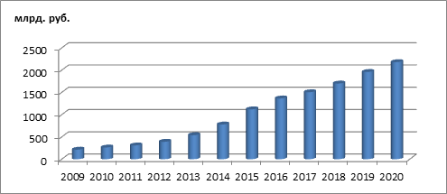

Рис. 1 – Объем рынка электронной коммерции в России (млрд. руб.)

Следует отметить тот факт, что сегмент электронной коммерции в экономике нашей страны стал заметен только за последние несколько лет. До 2011 года доля продаж посредством интернета составляла менее 1% от общего объема торговли России, в 2012 – около 2% (рисунок 2). Схожие показатели имели место в США и Великобритании в 2003 и 2005 годах, на сегодняшний день доля е-commerce в данных странах занимает более 10%, с чего мы можем сделать вывод о наличии определенного потенциала для дальнейшего роста рынка электронной коммерции России.

**Разработка алгоритма расчета прогноза продаж (РПП).** На сегодняшний день разработано достаточно много различных технологий в области прогнозирования.

Активно применяются алгоритмы нейросетевого прогнозирования. Так же довольно часто применяются методы нечёткой логики. Большинство таких задач решается посредством применения методов исследования операций, к ним относятся: теория игр, имитационное моделирование, трендовый, а так же регрессионный анализ. При разработке системы РПП был выбран один из возможных алгоритмов, строящих прогноз объёма продаж для товаров с сезонным характером.

Важно понимать, что такой величиной, как “сезон” в области прогнозирования могут быть любые временные колебания - сезонные вариации, например, в случае, когда проводится исследование товарооборота в течение одной недели, в качестве “сезона” выступает один рабочий день. К тому же, длительность цикла колебаний не всегда составляет один год - эта величина может варьироваться. После выявления величины цикла колебаний строится прогноз, используя для этого временной ряд, в котором была выявлена величина цикла с применением мультипликативных, а так же аддитивных моделей.

Аддитивная модель имеет вид:

$F=T+S+E$ (1)

где:

*F* – прогнозируемое значение;

*Т* – тренд;

*S* – сезонная компонента;

*Е* – ошибка прогноза.

В формуле все значения указанны в денежных единицах.

Мультипликативные модели применяются в случае, когда во временных рядах наблюдается значение сезонной компоненты, которое является частью трендового значения. Такие модели имеют вид:

$F=T*S*E$ (2)

Ориентируясь на величину сезонной вариации возможно отличить аддитивную модель от мультипликативной. Для Аддитивной модели характерна практически постоянная сезонная вариация, в то время, как для мультипликативной модели сезонная вариация возрастает или убывает. На графиках это выражается в изменении амплитуды колебания сезонного фактора, пример изображен на рисунке 2.

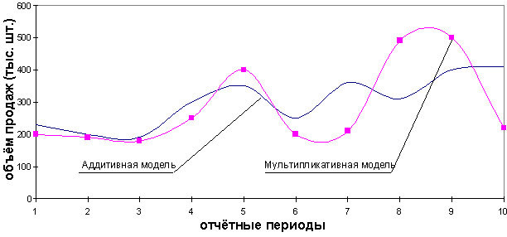

Рис. 2 − Аддитивная и мультипликативная модели прогнозирования

**Определение тренда.** Существует множество различных взаимозаменяемых методов определения тренда. Наиболее часто встречающиеся и рекомендуемые в различных литературных источниках методы - это логарифмический, линейный, степенной, экспоненциальный и полиномиальный. Задачей является выбор метода, который дает наиболее точную оценку. Выбор метода в итоге, по результатам расчета, даст наиболее точный прогноз. Прежде, чем определиться с выбором метода, был изучен и опробован каждый из вышеперечисленных методов.  
 Согласно результатам исследований и проведенных экспериментов был выбран полиномиальный тренд. Результаты показали, что данный тренд в сравнении с таким трендами, как степенной, логарифмический или экспоненциальный, оказался наиболее эффективным, так как он наиболее удовлетворительно аппроксимирует фактические значения и имеет самый высокий коэффициент детерминации:

• логарифмический R2 = 0,0166;

• степенной R2 =0,0197;

• экспоненциальный R2 =8Е-05.

Полиномиальный же R2 = 0,7435, что позволяет в разы уменьшить вероятность ошибки при прогнозировании.

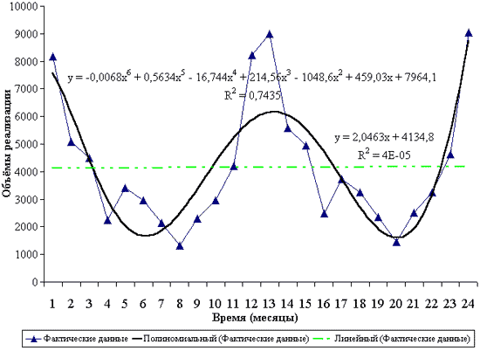

Рис. 3 Сравнительный анализ полиномиального и линейного тренда

На рисунке 3 изображена диаграмма, изучив которую можно сделать вывод о том, что полиномиальный тренд выполняет аппроксимацию фактических данных гораздо эффективнее, нежели другие часто используемые тренды, например линейный.

**Алгоритм прогнозирования объема продаж пошагово.** Приведенный ниже алгоритм прогнозирования объема продаж имеет сезонный характер и состоит из нескольких шагов.

Первым шагом является определение тренда. Существует множество способов расчета тренда, самые распространенные из них описаны выше. С ними был проведен эксперимент, по результатам которого выбран полиномиальный тренд, так как именно он наилучшим образом позволяет сократить ошибку прогнозной модели.

Следующим шагом выполняется вычитание значения тренда из фактических значений объемов продаж. Это позволяет определить величину сезонной компоненты. После того, как сезонная компонента определена, ее необходимо откорректировать таким образом, чтобы сумма фактических значений и сезонной компоненты была равна нулю.

После определения сезонной компоненты и ее корректировки выполняется расчет ошибки модели. Для этого нужно посчитать разницу между фактическими значениями и значениями модели.

Когда посчитаны все значения, выполняется построение модели прогнозирования по формуле:

F = T + S ± E (3)

где F– прогнозируемое значение, Т– тренд, S – сезонная компонента, Е - ошибка модели.

На основе построенной прогнозной модели рассчитывается окончательный прогноз продаж. Для сглаживания ряда был выбран метод экспоненциального сглаживания, так как он позволяет учесть весьма вероятные изменения экономических тенденций в будущем.

$F_{пр}t=a F_{ф}t-1+(1-a)F_{м}t$ (4)

где:

$F_{пр}t$– прогнозное значение объёма продаж;

$F_{ф}t-1$– фактическое значение объёма продаж в предыдущем году;

$F_{м}t$– значение модели;

$a$– константа сглаживания.

Результаты применения метода на практике показали ряд его особенностей:

• Для построения прогноза достаточно указать величину сезона. Исследования показывают, что у большинства продуктов присутствует именно сезонный характер, при этом величина сезона для каждого вида товара индивидуальна. Для одной группы товаров это может быть неделя, для другой группы - год.

• Использование полиномиального тренда позволяет значительно сократить ошибку по сравнению с другими трендами.

• При условии внесения достаточного количества данных (в зависимости от величины сезона), метод выполняет эффективную аппроксимацию и может быть полезен в построении стратегии ведения продаж.

**Заключение.** В данной работе были рассмотрены методы прогнозирования и проведен эксперимент с каждым из них. По результатам эксперимента был выбран наиболее эффективный метод.

При тестировании метода на реальных данных по продажам выявлено, что математическая модель дает некоторую погрешность, из-за чего есть вероятность ошибки в построении прогноза. Однако результаты исследования так же показали, что ошибочность незначительна, и таким описанный метод приемлем для применения на практике.

**Литература.**

|  |
| --- |
|  |
| Басовский Л.Е. Построение прогноза и планов на современном рынке: уч. пособие. М.: ИНФРА-М, 2005. |
| Костенко ИЛ. Основы построения вероятностных прогнозов. М. : Регулярная и хаотическая динамика, 2005. |
| Литвак Б.Г. Экспертные оценки и принятие решений. М. : Патент, 1998. |
| Сидельников Ю.В. Теория и организация экспертного прогнозирования. М.: Изд-во ИМЭ и МО АН СССР, 1990. |
| Тех-анализ для новичков / М.: Аль-пина Паблишер, 2001. |

Сведения об авторах

|  |  |
| --- | --- |
| Ф. И. О. *(полностью)* | Акимов Николай Николаевич |
| Ученая степень | Студент магистрант |
| Должность | Студент |
| Место работы, учебы  *(полное наименование организации)* | Донской государственный технический университет (ДГТУ) |
| Адрес места работы, учебы  *(с указанием страны)* | РФ, г. Ростов-на-Дону, пл. Гагарина,1 |
| Контактный телефон  *(для иногородних с указанием*  *тел. кода города)* | 8(989)502 41 68 |
| Адрес электронной почты | akimov.spk@gmail.com |
| Адрес, на который следует выслать авторский экземпляр журнала  *(с указанием почтового индекса)* | РФ 344000 г. Ростов-на-Дону,  ул. Извилистая 19, кв.37 |

|  |  |
| --- | --- |
| Ф. И. О. *(полностью)* | Герасимов Владимир Анатольевич |
| Ученая степень | Кандидат технических наук |
| Должность | Профессор |
| Место работы, учебы  *(полное наименование организации)* | Донской государственный технический университет (ДГТУ) |
| Адрес места работы, учебы  *(с указанием страны)* | РФ, г. Ростов-на-Дону, пл. Гагарина,1 |
| Контактный телефон  *(для иногородних с указанием*  *тел. кода города)* | 2738569 |
| Адрес электронной почты | vgerasimov@dstu.edu.ru |
| Адрес, на который следует выслать авторский экземпляр журнала  *(с указанием почтового индекса)* | РФ 344000 г. Ростов-на-Дону,  ул. Извилистая 19, кв.37 |